**MĚSTO KOPŘIVNICE**

**Zastupitelstvo města Kopřivnice**

**Obecně závazná vyhláška města Kopřivnice,**

**kterou se stanovují pravidla pro pohyb psů na veřejném prostranství na území města Kopřivnice**

Zastupitelstvo města Kopřivnice se na svém zasedání dne 3. 3. 2022 usnesením č. 394 usneslo vydat na základě ust. § 24 odst. 2 zákona č. 246/1992 Sb., na ochranu zvířat proti týrání, ve znění pozdějších předpisů, a v souladu s ust. § 10 písm. c) a d), § 35 a § 84 odst. 2) písm. h) zákona č. 128/2000 Sb., o obcích (obecní zřízení), ve znění pozdějších předpisů, tuto obecně závaznou vyhlášku:

**Čl. 1**

## **Předmět a cíl**

1. Předmětem vyhlášky je stanovení pravidel pro pohyb psů k zajištění veřejného pořádku na veřejném prostranství[1]1) města Kopřivnice v oblastech vymezených v přílohách č. 1 až 4 této obecně závazné vyhlášky.
2. Cílem této obecně závazné vyhlášky je zajištění veřejného pořádku ve městě Kopřivnice.

**Čl. 2**

**Pravidla pro pohyb psů na veřejném prostranství**

1. Stanovují se následující pravidla pro pohyb psů na veřejném prostranství[2]1) v oblastech vymezených v přílohách č. 1 až 4 této obecně závazné vyhlášky:
2. Při pohybu na veřejném prostranství musí být pes držen na vodítku. To neplatí v případě, že má pes řádně nasazený a upevněný náhubek a zároveň je pod přímým dohledem fyzické osoby, která psa na veřejném prostranství doprovází.
3. Zakazuje se uvazování psa při vstupu do veřejně přístupných objektů tak, aby pes omezoval nebo ohrožoval přicházející nebo odcházející osoby.
4. Psí exkrementy zanechané na veřejném prostranství musí být neprodleně odklizeny.
5. Splnění povinností stanovených v odst. 1 zajišťuje fyzická osoba, která psa na veřejném prostranství doprovází.

Čl. 3

**Účinnost**

Tato obecně závazná vyhláška nabývá účinnosti počátkem patnáctého dne následujícího po dni jejího vyhlášení.

##### 

##### 

…………………….. ……………………..

Mgr. Dušan Krompolc Ing. Miroslav Kopečný

místostarosta starosta

Přílohy:

č. 1 až 4 vymezení oblastí veřejných prostranství

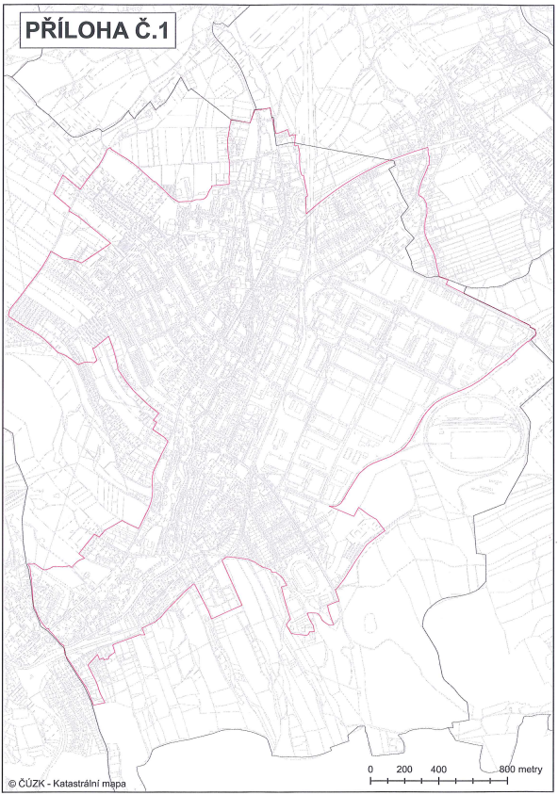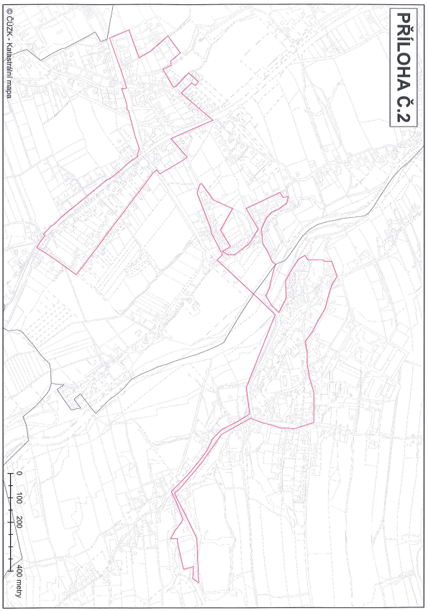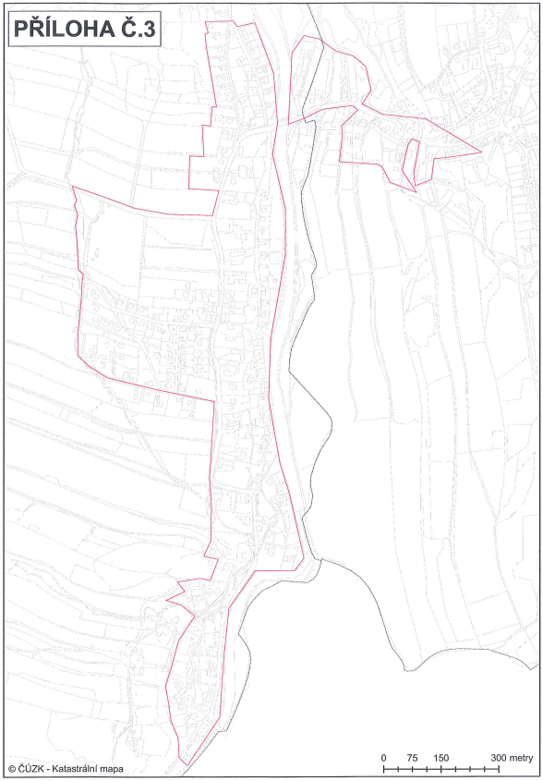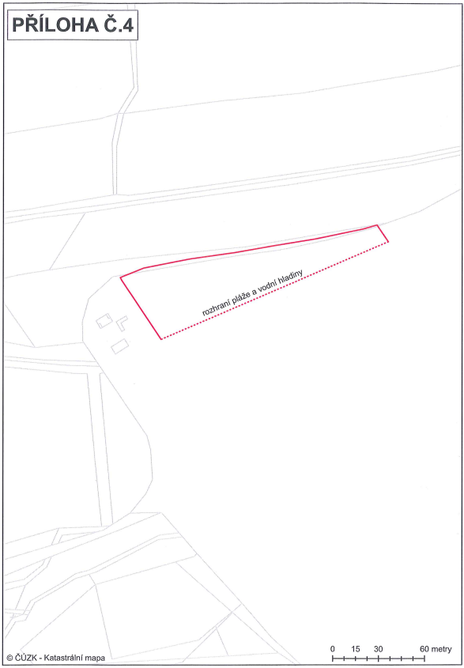

1. 1) § 34 zákona č. 128/2000 Sb., o obcích (obecní zřízení), ve znění pozdějších předpisů.
2. 2)  Pes bezpečnostních složek (např. Policie ČR).